附件2

关于2024年恩平市危险废物处置场地下水基础环境状况调查

评估项目采购的公告

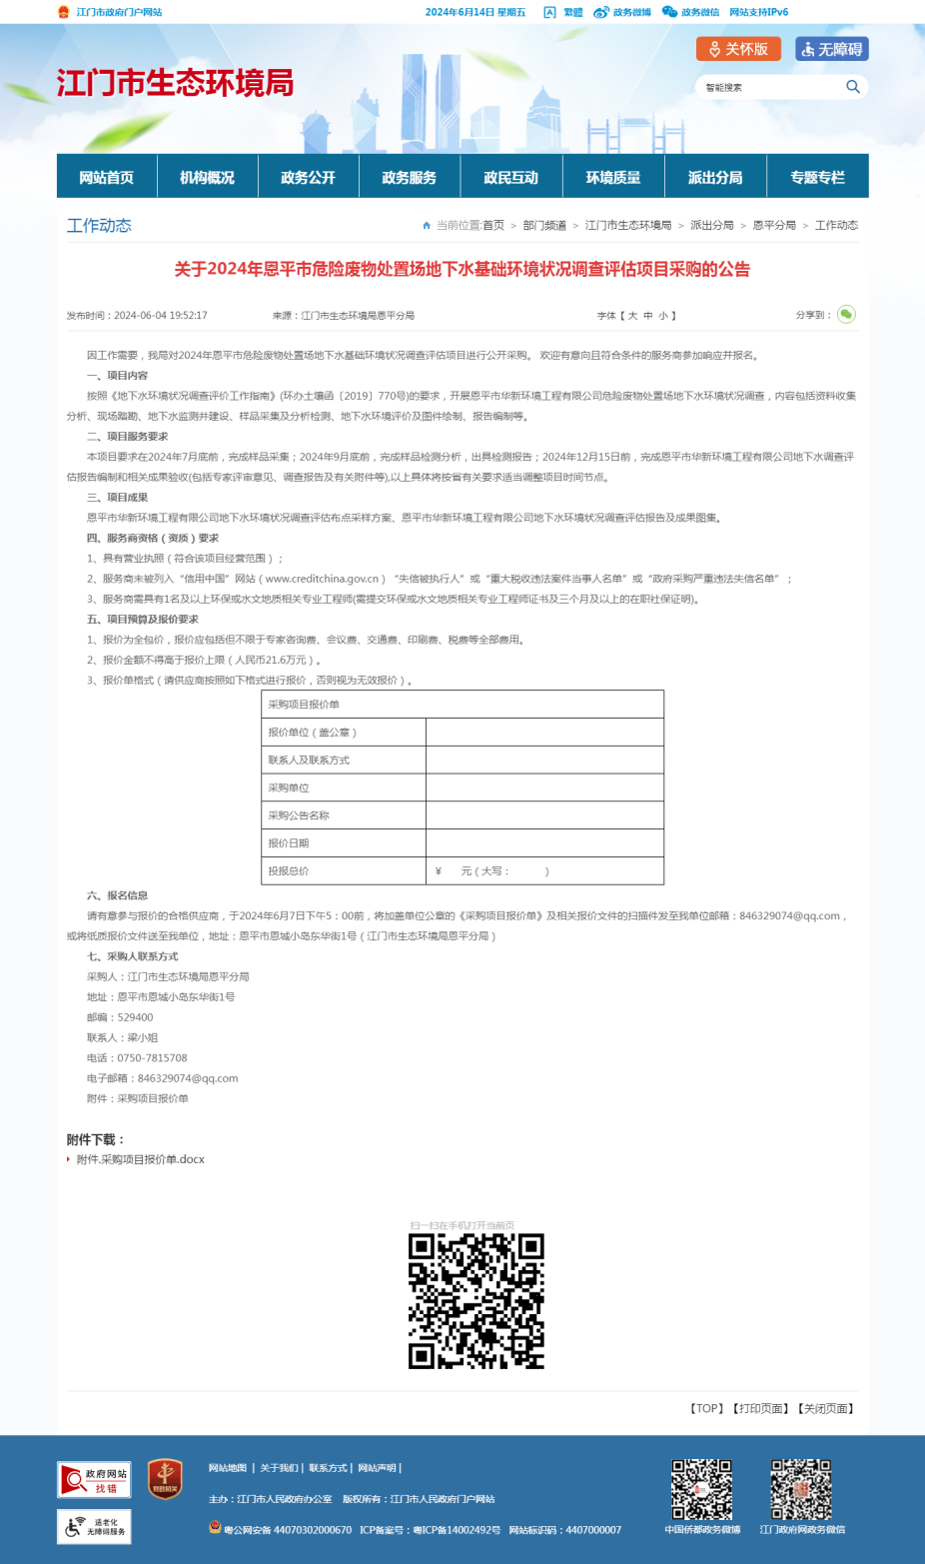
链接如下：http://www.jiangmen.gov.cn/bmpd/jmssthjj/pcfj/epfj/gzdt/content/post_3105756.html

